
หน่วยการเรียนรู้ที่ ๑๓
แผนการจัดการเรียนรู้ที่ ๔

กลอนสี่...วรรคละสี่คำ จำได้ง่าย

การแต่งกลอนสี่ให้ไพเราะ
ชั้นประถมศึกษาปีที่ ๔ เวลา ๑ ชั่วโมง

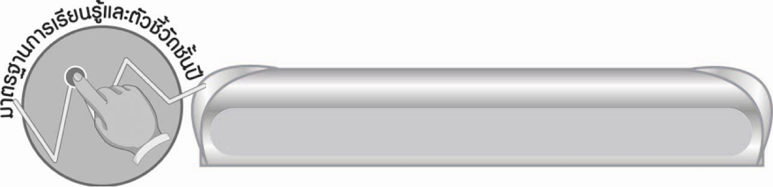
มาตรฐานการเรียนรู้/ตัวชี้วัด

มาตรฐานการเรียนรู้
มาตรฐาน ท ๔.๑ เข้าใจธรรมชาติของภาษาและหลักภาษาไทย การเปลี่ยนแปลงของภาษา และพลังของภาษา ภูมิปัญญาทางภาษา และรักษาภาษาไทยไว้เป็นสมบัติของชาติ
ตัวชี้วัด
ท ๔.๑ ป. ๔/๕ แต่งบทร้อยกรองและคำขวัญ

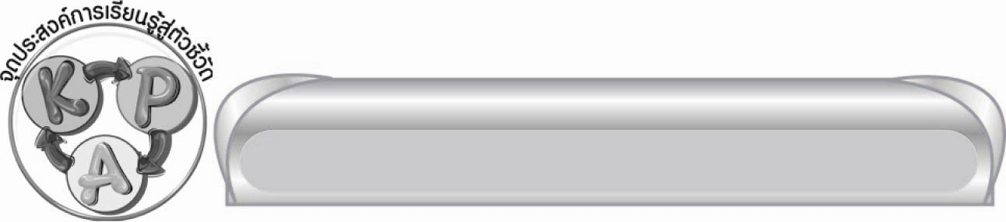
จุดประสงค์การเรียนรู้สู่ตัวชี้วัด

๑. สรุปความรู้เรื่องกลอนสี่ (K)
๒. แต่งกลอนสี่ได้ (P)
๓. กระตือรือร้นในการร่วมกิจกรรม (A)

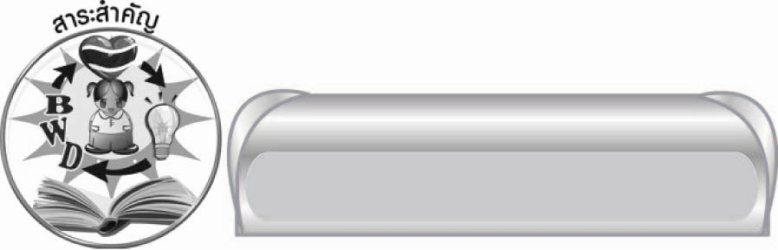
สาระสำคัญ

การแต่งกลอนสี่ ต้องมีคำสัมผัสบังคับให้ครบถ้วน และเลือกใช้คำให้เหมาะสมกับใจความ
เป็นเรื่องราวเดียวกันทั้งบท

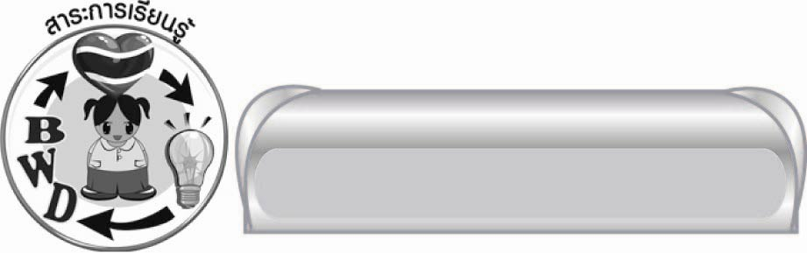
สาระการเรียนรู้

การแต่งกลอนสี่

สมรรถนะสำคัญของผู้เรียน


๑. ความสามารถในการสื่อสาร
๏ ทักษะการอ่าน
๏ ทักษะการเขียน
๏ ทักษะการฟัง การดู และการพูด
๒. ความสามารถในการคิด
๏ การวิเคราะห์
๏ การสังเคราะห์
๏ การประยุกต์/การปรับปรุง
๏ การสรุปความรู้
๏ การประเมินค่า


คุณลักษณะอันพึงประสงค์

ใฝ่เรียนรู้
ตัวชี้วัดที่ ๔.๑ ตั้งใจ เพียรพยายามในการเรียนและเข้าร่วมกิจกรรมการเรียนรู้
มุ่งมั่นในการทำงาน
ตัวชี้วัดที่ ๖.๑ ตั้งใจและรับผิดชอบในการปฏิบัติหน้าที่การงาน
ตัวชี้วัดที่ ๖.๒ ทำงานด้วยความเพียรพยายามและอดทนเพื่อให้งานสำเร็จตามเป้าหมาย
รักความเป็นไทย
ตัวชี้วัดที่ ๗.๒ เห็นคุณค่าและใช้ภาษาไทยในการสื่อสารได้อย่างถูกต้องเหมาะสม


ชิ้นงานหรือภาระงาน (หลักฐาน ร่องรอยแสดงความรู้)

ชิ้นงานเรื่อง การแต่งกลอนสี่ตามหัวข้อที่กำหนด

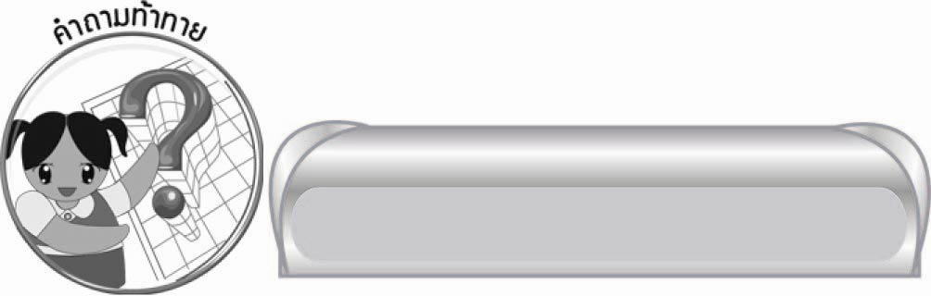
คำถามท้าทาย

นักเรียนจะนำความรู้เรื่องการแต่งกลอนสี่ไปใช้ประโยชน์อย่างไร

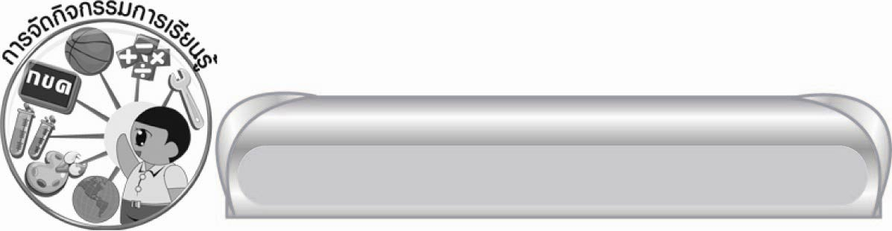
การจัดกิจกรรมการเรียนรู้

๑. ให้นักเรียนแสดงความคิดเห็นร่วมกัน โดยครูใช้คำถามท้าทาย ดังนี้
๏ นักเรียนจะนำความรู้เรื่องการแต่งกลอนสี่ไปใช้ประโยชน์อย่างไร
๒. นำผลงานที่แต่ละคนฝึกแต่งกลอนสี่คนละ ๑ บท ตามหัวข้อที่นักเรียนสนใจในชั่วโมงก่อน ผลงานใดควรเป็นตัวอย่างของการใช้คำได้เหมาะสม มีใจความต่อเนื่องกันเป็นเรื่องราวเดียวกัน และแต่งถูกต้องตามลักษณะคำประพันธ์ หรือมีคำสัมผัสบังคับถูกต้องทุกแห่ง ให้เจ้าของผลงานออกมาอ่านให้เพื่อนฟังแล้วบอกว่าเหตุใดจึงแต่งหัวข้อนี้ ใช้เวลานานเท่าใด แต่งเองทั้งหมด หรือมีผู้ใดช่วยแนะนำบ้าง
๓. ทบทวนขั้นตอนที่นักเรียนได้เรียนรู้จากขั้นตอนที่ง่ายไปหายาก เช่น
๏ การเรียงคำประพันธ์ทั้ง ๔ วรรคที่กำหนด เป็นกลอนสี่ที่ถูกต้อง (ต้องจดจำคำสัมผัสบังคับ
ให้แม่นยำเริ่มจากคำสุดท้ายของวรรคแรกกับคำที่ ๒ ของวรรคที่ ๒ นักเรียนต้องให้ได้ ๒ วรรคแรกก่อน จึงหาวรรคที่ ๓ ที่มีคำสุดท้าย สัมผัสกับคำสุดท้ายของวรรคที่ ๒ ที่เหลือก็เป็นวรรคที่ ๔)
๏ การเติมคำ - ข้อความต้องยึดหลักคำสัมผัสบังคับแต่ละแห่งเช่นกัน และดูใจความเพื่อใช้คำ
ให้เหมาะสม กลมกลืนกันไปเป็นเรื่องราวเดียวกันตามลำดับ
๏ การแต่งต่อในวรรคที่ ๒, ๓, ๔ หรือแต่งใหม่ทั้ง ๔ วรรค ก็ต้องคำนึงถึงเนื้อเรื่องตามหัวข้อ
ที่กำหนด วางแผนให้มีเรื่องราวต่อเนื่องกันไปตามลำดับ หรือเป็นเหตุเป็นผลกัน และเลือกใช้คำให้
มีคำสัมผัสบังคับที่ถูกต้องตามหลักคำประพันธ์
เช่น

กินผลไม้ไทย สดใสสุขสันต์
(ชาวสวนชวนกัน) (หาพันธุ์ไม้ดี)
บำรุงพืชสวน (ครบถ้วนวิธี)
(เติบโตเต็มที่) (ขายออกนอกใน)

๔. ให้นักเรียนทำกิจกรรมตามที่กำหนดที่กระดาน เช่น
(๑) เรียงคำประพันธ์ทั้ง ๔ วรรคให้เป็นกลอนสี่ ๑ - ๒ บท ถูกต้องตามลักษณะคำประพันธ์
(๒ คน คนละ ๑ บท)
(๒) เติมคำในช่องว่าง
(๓) เติมกลุ่มคำหรือวรรคที่หายไป (ข้อ ๓ อาจช่วยกัน ๒ คน)
(๔) ต่อวรรคที่ ๒, ๓, ๔ (อาจช่วยกัน ๒ - ๓ คน)
๕. แจกกระดาษให้นักเรียนทุกคนฝึกแต่งกลอนสี่ ตามที่กำหนด เติมคำประพันธ์วรรคที่หายไป
ให้เหมาะสม และถูกต้องตามลักษณะคำประพันธ์
๑.
นกน้อย รู้จัก
ชีวิตไม่สิ้น
ก
ข
ค
ก
๒.
ต้องมีความคิด
ต้องคิดก่อนทำ
ข

๓.
เขียนบทร้อยกรอง

ก
ข
ค

จากนั้นให้นักเรียนออกมานำเสนอผลงาน คนละ ๑ ข้อ (เช่น ๑ ก. น่ารัก ข. หากิน ค. ต้องช่วยตนเอง ๒ ก. นักเรียนที่ดี, เราเป็นคนดี ข. ไม่ทำสิ่งผิด, รู้จักพินิจ ๓ ก. เราต้องฝึกฝน ข. มีความอดทน
ค. ฝึกฝนเสมอ หรือ ก. เราต้องศึกษา ข. สัมผัสจัดมา ค. อย่าให้ผิดไป) (ข้อ ๓ แต่งได้หลายข้อความ)
ให้ทุกคนร่วมกันพิจารณาความถูกต้องของคำตอบ แก้ไข ปรับปรุงผลงานของแต่ละคน
แล้วรวบรวมนำส่งให้ครูตรวจสอบอีกครั้ง
๖.ให้นักเรียนแข่งขันคิดคำคล้องจอง ๒ พยางค์ทีละคู่ สลับกัน คนละไม่เกิน ๕ คำ (๒ - ๓ คู่)
เช่น ๐ คนไทย - ใจบุญ - จุนเจือ - เหงื่อไหล - ใฝ่รู้ ...

๗.ให้นักเรียนทำชิ้นงานที่ ๓ เรื่อง การแต่งกลอนสี่ตามหัวข้อที่กำหนด เมื่อหมดเวลาตามที่กำหนดไว้
ให้นักเรียนหรืออาสาสมัคร ๓ - ๔ คน ออกมานำเสนอผลงานหน้าชั้นเรียนทีละคน ให้ทุกคนร่วมกันพิจารณาความถูกต้องของลักษณะคำประพันธ์ คำสัมผัสแต่ละแห่งความไพเราะของการใช้คำ มีใจความชัดเจนต่อเนื่องเป็นเรื่องราวเดียวกัน ช่วยกันแก้ไข ปรับปรุง เสนอแนะ และซักถามสิ่งที่สงสัย
แล้วรวบรวมผลงานส่งครูตรวจสอบอีกครั้ง
๘.ให้ครูและนักเรียนร่วมกันสรุปความรู้ ดังนี้
๏ การแต่งกลอนสี่ต้องมีคำสัมผัสบังคับให้ครบถ้วน และเลือกใช้คำให้เหมาะสมกับใจความ
เป็นเรื่องราวเดียวกันทั้งบท

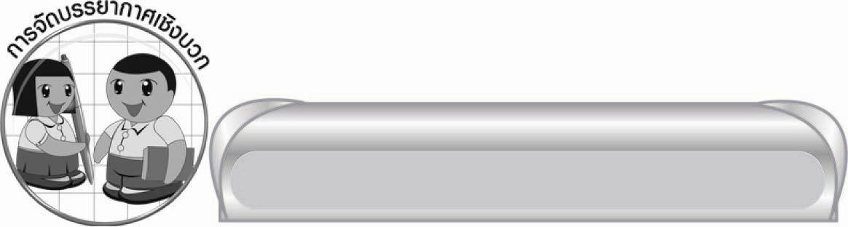
การจัดบรรยากาศเชิงบวก

ให้นักเรียนได้ร่วมแสดงความคิดเห็นอย่างอิสระ ครูเป็นผู้แนะนำและเสริมแรงบวกวิธีต่าง ๆ หรือกระตุ้นให้นักเรียนเกิดความมั่นใจตนเองมากขึ้น เกิดความกระตือรือร้นยิ่งขึ้น


สื่อการเรียนรู้

๑. กลอนสี่
๒. แถบประโยค

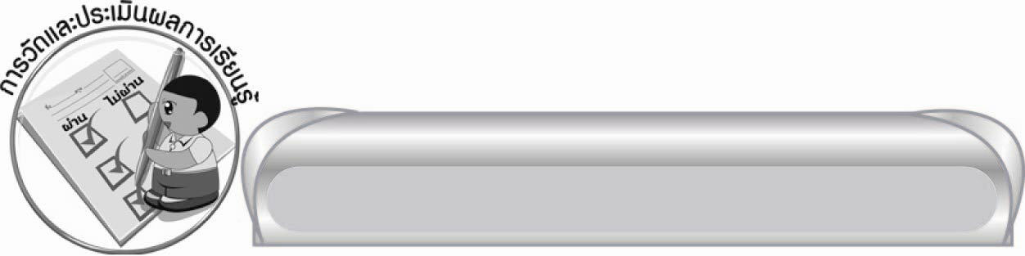
การวัดและประเมินผลการเรียนรู้
๑. วิธีการวัดและประเมินผล
๑) สังเกตพฤติกรรมของนักเรียนในการเข้าร่วมกิจกรรม
๒) ตรวจชิ้นงานที่ ๓
๒. เครื่องมือ
แบบสังเกตพฤติกรรมการเข้าร่วมกิจกรรม

๓. เกณฑ์การประเมิน
การประเมินพฤติกรรมการเข้าร่วมกิจกรรม
ผ่านตั้งแต่ ๒ รายการ ถือว่า ผ่าน
ผ่าน ๑ รายการ ถือว่า ไม่ผ่าน


ความรู้เพิ่มเติมสำหรับครู

แม้กลอนสี่ไม่อยู่ในบทกลอนสุภาพ (กลอน ๖, กลอน ๗, กลอน ๘, กลอน ๙) แต่อาจอนุโลมเป็นกลอนสุภาพขั้นต้นสำหรับการฝึกแต่งขั้นที่ยากขึ้นเป็นกลอน ๖ กลอน ๘ ซึ่งต้องแต่งโดยคำนึงถึงความไพเราะของกลอน ซึ่งอยู่ที่การใช้ถ้อยคำและสัมผัสเป็นสำคัญ สัมผัสนั้นจะต้องมีทั้งสัมผัสใน
และสัมผัสนอก แม้สัมผัสในจะไม่ใช่สัมผัสบังคับตามแผน แต่ก็ช่วยให้มีความไพเราะยิ่งขึ้น (เป็นสัมผัส
ที่ถือกันว่าเป็นรสสูงสุดของกลอน)
๏ คำสุดท้ายของวรรคที่ ๑ และวรรคที่ ๒ ก็ดี คำสุดท้ายของวรรคที่ ๓, วรรคที่ ๔ ก็ดี ไม่ควรใช้คำที่มีเสียงเหมือนกัน หรือใช้สระตัวสะกดในมาตราเดียวกัน เช่น “ฉันมีเพื่อนรัก รู้จักมากนัก”
จะไม่ถูกต้องตามลักษณะคำประพันธ์ อันมีผลไปถึงวรรคต่อไปด้วย
๏ คำสุดท้ายควรใช้คำเต็ม ไม่ควรใช้ครึ่งคำ เช่น สำ/คัญ วา/จา ไม่แยกคนละวรรค
๏ ไม่ควรใช้ภาษาอื่นที่ยังไม่ได้รับรองมาใช้ในบทร้อยกรอง ไม่ใช้ศัพท์สแลงหรือคำที่ใช้
เฉพาะกลุ่ม
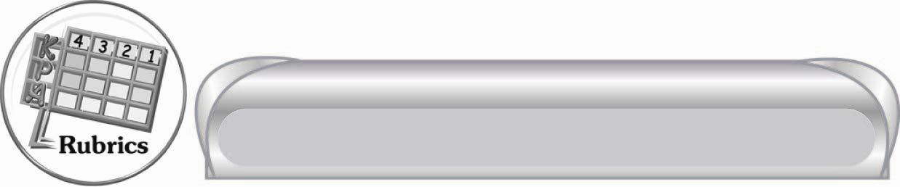
การประเมินผลตามสภาพจริง (Rubrics)

การประเมินชิ้นงานนี้ให้ผู้สอนพิจารณาจากเกณฑ์การประเมินผลตามสภาพจริง (Rubrics)
เรื่อง การแต่งกลอนสี่ตามหัวข้อที่กำหนด

ระดับคะแนน  เกณฑ์การประเมิน | ๔ | ๓ | ๒ | ๑
การแต่งกลอนสี่ | มีสัมผัสบังคับครบทุกตำแหน่งแต่ละวรรคได้ใจความชัดเจนและสัมพันธ์กัน  ทุกวรรค เนื้อหาของบทกลอน  จึงมีเอกภาพ | มีสัมผัสบังคับครบทุกตำแหน่ง  บางวรรคมีใจความชัดเจน เนื้อหาของบทกลอนมีเอกภาพ | มีสัมผัสบังคับครบทุกตำแหน่ง  ใจความของ  ทุกวรรคสัมพันธ์กัน | มีสัมผัสบังคับครบทุกตำแหน่ง เนื้อหาโดยรวมของบทกลอนสัมพันธ์กับหัวข้อที่กำหนด


ข้อเสนอแนะของผู้บริหารสถานศึกษา
______________________________________________________________________________
______________________________________________________________________________
______________________________________________________________________________
______________________________________________________________________________
______________________________________________________________________________
______________________________________________________________________________
______________________________________________________________________________
______________________________________________________________________________
______________________________________________________________________________
______________________________________________________________________________
______________________________________________________________________________
______________________________________________________________________________
______________________________________________________________________________
______________________________________________________________________________
______________________________________________________________________________
______________________________________________________________________________
______________________________________________________________________________
______________________________________________________________________________
______________________________________________________________________________
______________________________________________________________________________
______________________________________________________________________________
______________________________________________________________________________
______________________________________________________________________________
______________________________________________________________________________

ลงชื่อ_________________________ (ผู้บริหารสถานศึกษา)
(_________________________)
________/________/_______

บันทึกหลังการสอน

ผลการจัดการเรียนการสอน

______________________________________________________________________________
______________________________________________________________________________
______________________________________________________________________________
______________________________________________________________________________
______________________________________________________________________________
______________________________________________________________________________

ปัญหา / อุปสรรค

______________________________________________________________________________
______________________________________________________________________________
______________________________________________________________________________
______________________________________________________________________________
______________________________________________________________________________
______________________________________________________________________________

แนวทางแก้ไข

______________________________________________________________________________
______________________________________________________________________________
______________________________________________________________________________
______________________________________________________________________________
______________________________________________________________________________
______________________________________________________________________________

ลงชื่อ____________________________ (ผู้บันทึก)
(_________________________)
________/________/_______

